质量诚信报告



浙江朗曼通信技术有限公司
二〇二二年一月

目 录
第一部分 报告前言 3
第二部分 报告正文 5
一、公司质量理念 5
二、内部质量管理 5
三、企业质量诚信 9
四、企业质量基础 12
五、产品质量责任 12
六、质量风险控制 13
第三部分 报告结语 13

第一部分 报告前言
报告内容客观性申明：本报告内容真实可靠，经公司会议专题审议通过。
报告组织范围：浙江朗曼通信技术有限公司。
报告时间范围：2021年 1 月 1 日至 2021年 12 月 31 日，为保持报告连贯性与可读性，部分内容延伸出上述时间范围。
报告发布次数及周期：本年度报告为第一次发布，2022年起每年度一次。
报告数据说明：本报告披露的财务数据来自公司各类财务报表，其他数据来自公司内部统计，特别说明除外。
解答报告及其内容方面问题的联络人及联络方式：
联络人为公司章礼琴，联络电话为18768397700。

企业简介
浙江朗曼通信技术有限公司源于德国，在中国建立了中资企业。位于“苏、浙、皖”的长三角中心，享有“太湖明珠”之美称的长兴县。地理环境优越，距离杭州96.6公里，南京183.4公里，上海169.8公里。交通便捷，有杭宁高铁、杭长线、国家高速G25、G50、G318等，属于国家级高新经济开发区。
浙江朗曼通信技术有限公司是集产品研发、制造、施工和服务为一体，专注于综合布线系统解决方案。通信电缆、光纤光缆、数据电缆产品生产制造的省级科技型企业。现已形成年产数据电缆50万箱，通信电缆100万对公里、光纤光缆500万芯公里、电线电缆10万公里。产品广泛应用于电信、移动、联通、铁路、电力、广电、国防等智能办公大楼综合布线和安防监控系统工程。公司产品已覆盖全国，部分产品远销北美、欧洲、东南亚和非洲国家。
浙江朗曼通信技术有限公司将以技术引领革新、积极打造和实施互联网+规划，全面开展 “工厂智能化、管理信息化、制造精益化”的三化融合智能企业建设，积极践行循环发展、绿色发展、低碳发展理念，创建生态文明新工厂，终生致力于打造一个“世界的朗曼，全球的品牌”。
企业名称：浙江朗曼通信技术有限公司。
地 址：浙江省湖州市长兴县经济技术开发区陈王路587号。
联系人：章礼琴

第二部分 报告正文

一、公司质量理念
公司坚持“遵守法律法规 重视事故预防 坚持诚信经营 满足顾客期望 开展科技创新 保证品质之源 注重以人为本 关注员工健康 实施文明生产 实现污染预防 创建和谐环境 实现持续发展”的管理方针，采用科技化、系统化的管理模式，本公司拥有主要生产设备100多套，其中关键工序加工设备为国内外先进设备。
本公司拥有工程技术人员10多人，其中高级工程师5人。本中心集应用设计、测试、认可、样件制造和实车调试为一体，为向顾客提供优质产品提供支持。本中心实验室拥有国内外试验、检验设备30多台套，可完成各项理化试验、材料试验和产品试验。

二、内部质量管理
2.1 质量管理机构
公司具有健全的质量管理体系，明确了质量职责和权限及相关的激励措施等，确保了量战略的实施。总裁应确保公司内相关部门的职责、权限得到分配、并得到沟通和理解。
2.1.1 质量管理机构图（见下图）
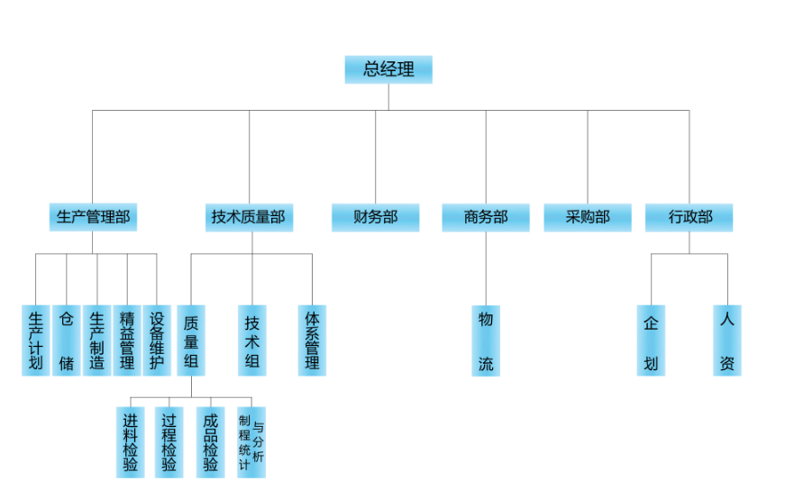
2.1.2 相关激励措施
公司为了挖掘潜在的生产能力，提升管理水平，充分调动管理人员与员工的积极性，为树立管理人员与员工正确的工作观念，激发员工工作热情，采取了丰富多样的员工考核激励措施。
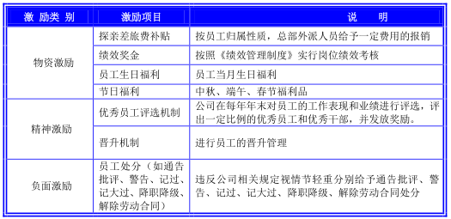
2.2 质量管理体系
2.2.1 质量管理体系的建立
公司质量管理体系建立科学合理，稳步推进实施，运行平稳有效。公司明确了质量方针，设立了质量目标，建立了全面的管理程序文件。公司积极开展质量月、体系月等全员质量活动，不断完善质量管理体系，定期开展内审、管理评审，确保质量管理体系的有效运行。
2.2.2 质量战略、质量方针和目标
公司通过对内外部环境、竞争对手和标杆进行分析，同时从宏观环境和顾客的需求及期望等方面考虑，在公司战略委员会领导下制定了“遵守法律法规 重视事故预防 坚持诚信经营 满足顾客期望 开展科技创新 保证品质之源 注重以人为本 关注员工健康 实施文明生产 实现污染预防 创建和谐环境 实现持续发展”的管理方针，对质量职能规划逐步细化，并落实到公司质量方针目标中进行实施。
公司以顾客为导向，形成了从产品研发—物料采购—生产制造—售后服务全过程的质量控制链，明确了关键质量控制点和关键工序，确保了每个环节、每道工序的质量控制符合规定要求；公司积极开展质量月、体系月等全员质量活动，不断完善质量管理体系，定期开展内审、管理评审，确保质量管理体系的有效运行；公司设立了客户服务部，对售后服务进行回访监督，确保了服务的及时性、有效性。
2.2.3 质量教育和内部沟通
为提高一线员工质量意识，增强质量事故预防和应急处理能力，公司制定了质量管理培训制度和年度培训计划，组织员工接受质量教育和培训，掌握工作所需的质量知识和技能。为使全体员工对质量管理工作达成共识，公司通过文件、通报、通知、报纸和宣传栏、质量月等形式与全体员工进行内部沟通，宣贯年度企业方针目标和质量目标，确保质量管理体系运行的有效性。
培训管理流程图
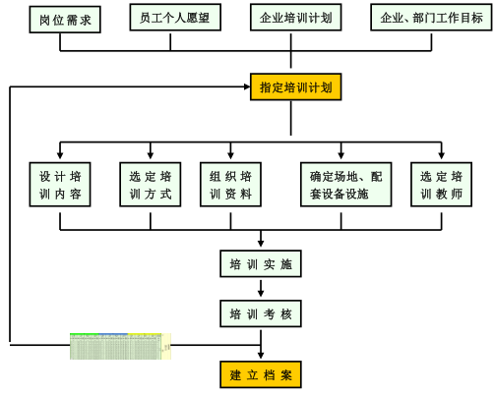
新员工、职能培训项目（按工作岗位分类）
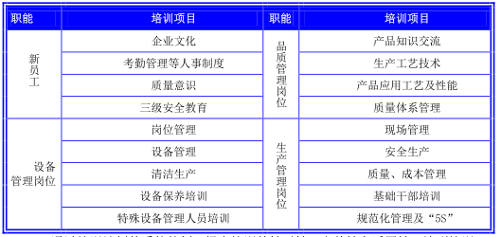
2.2.4 质量守法合规
公司恪守国家各项法律法规，规范各项生产经营活动，按章纳税，严格按照《公司法》要求完善公司治理结构。公司制订了普法规划，办公室分年度落实推进，并从外部聘请了专业法律顾问，保证企业依法规范运作。
同时，公司重视普法培训工作，积极推进本部及分子公司开展普法培训活动，有针对性地学习了《产品质量法》、《合同法》、《消费者权益保护法》、《反不正当竞争法》、《特种设备安全监察条例》等法律知识，增强员工法律意识。公司在日常经营活动中没有发生重大质量诉讼事项。
2.2.5 质量责任追究制度
为了明确质量责任，公司制定了质量责任追究制度，对各级各类人员在其承担质量责任范围内出现的质量问题予以追究，以提高工作质量、和产品质量。公司以营销网络为依托，建立了快捷有效的质量信息沟通及统计分析平台，建立投诉热线，及时收集、分析处理顾客需求，并将有效需求传达至相关部门及员工，对责任事件予以追究。
2.3 公司质量管理方法
2.3.1 质量体系建设
2.3.1.1 质量内部审核
公司建立《质量内部审核制度》，以不断完善质量体系。公司结合外部审核的意见，周密策划内审活动，对公司质量体系运行情况及受控状态进行评定审核，发现问题，持续改进，不断完善质量管理体系。
2.3.1.2 管理评审
公司建立、保持《管理评审程序》，定期召开管理评审会议，评价本公司的质量管理体系（包括质量方针和目标）是否需要变动或改进，以确保管理体系持续的适宜性、充分性、有效性，并形成管理评审报告。
2.3.2 精益生产
公司为了满足生产过程的要求，提高产品质量，降低成本，提高生产效率，对生产流程进行了设计，并制定了《生产过程控制程序》、《安全生产管理制度》等对生产过程进行严格管理，同时采用了 ERP 系统管理软件，以及时交付生产管理理念，建立了从顾客订货、生产计划、采购计划、产品生产、产品检验、产品入库到产品交付各环节的统计报表管理系统，实现了生产过程信息即时共享，提高了产品生产快速响应速度。
2.3.3生产现场5S 管理方法
公司对该过程的整体成本进行了识别，主要包括：生产管理成本、质量成本等，并积极采取各种措施实现成本最小化。
① 通过流程再造、工艺技术改进、实施作业标准化等，并通过不断改进、创新和优化，提高生产效率和产品质量，促进产品升级，降低生产成本；
②通过提案改善等活动，生产过程合理优化，以降低生产成本。
2.3.4 供应商管理
同时，公司根据“互利双赢”的理念和“同质比价”的原则，以质量管理体系为依托，从供应商管理、采购业务过程和进货检验等三方面对物控管理过程进行了设计，为原材料的质量符合要求提供了保障。
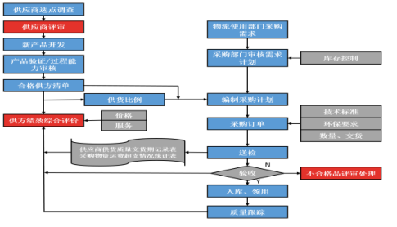
2.3.5质量攻关
为了有针对性的解决生产、市场中反馈的各类质量问题，公司每年度汇总、分析、列出质量攻关项目，开展质量攻关。质量攻关着眼于产品的先进技术指标。质量攻关不仅提升了产品的质量，也促进了行业配套产品的质量提升。其质量和技术攻关成果促进了输配电行业的发展。
2.3.6 研发保证产品质量
产品的技术创新是企业创新的源泉。为更好地保证产品的研发质量，公司积极导入信息化平台，将产品开发、管理等流程纳入信息化平台，方便企业员工信息交流和共享。公司根据战略目标要求，围绕差异化产品定位，致力于推动技术创新，不断为客户提供优质可靠的产品。产品研发流程详见下图。
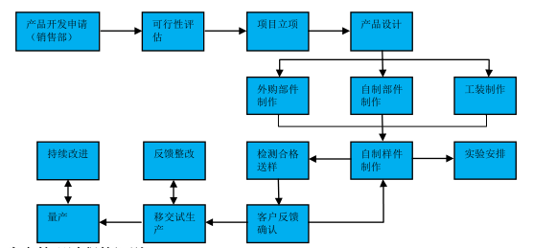

三、企业质量诚信
3.1 质量诚信管理
公司建立了质量诚信管理制度，覆盖了设计、采购、生产、检验、流通、售后服务全过程的质量诚信制度，加强员工质量责任感和质量诚信意识的教育，开展质量诚信承诺活动。
公司建立了重大质量事件主动报告制度和产品质量追溯制度，保证产品质量安全，切实履行企业质量诚信主体责任。
以企业质量诚信体系建设为载体，以质量法制意识和质量诚信意识教育为主要内容，加强企业质量诚信文化宣传和教育，引导和推动公司员工弘扬诚信传统美德，增加法制意识、责任意识、质量诚信意识。
我们对相关方的诚信经营理念是：公司对客户的诚信——公司与客户的关系不仅仅只是供求的关系，而是长期合作、相互促进的战略伙伴关系。公司积极为客户出谋划策，公司与客户保护良好关系，定期组织技术人员、营销人员开展回访和调查工作，承担客户售后服务工作和各种咨询，解决各种技术问题，共同寻找业务的增长点并助其实现。
对供应商的诚信——公司始终将供应商视为利益共同体，作为重要资源进行管理。按
质量、环境及安全生产标准化的要求，形成了一套完善、有效的供应商调查、选择、评价、控制的供方评定体系，建立了一批稳定、可靠的合格供方，确保供方在质量、成本、交期等方面符合公司要求。同时公司充分考虑供应商利益，严格遵守双方签定的协议，实行准时付款制，促进了双方共赢的合作。公司注重与供应商的沟通与交流，适时邀请供应商代表与公司高层进行面对面交流，并与供应商技术人员建立了良好工作合作关系，双方一起解决一些技术、质量问题，以提高产品质量。
对社会相关方诚信——公司始终坚持与各相关方保持紧密联系，充分利用各相关方的资源优势，不断改进，以打造新的利润增长点。一方面，依法纳税，及时还贷，诚信经营，提供丰富的就业机会，促进地方经济发展；另一方面，积极承担社会责任，投身公益慈善事业，并引导员工积极参与。
3.1.1 对用户诚信
公司承诺用户是我们的衣食父母，加强新产品设计质量与试验，坚持优化完善过程质量管控，不断强化并提升全员精品质量意识，不断投入技改项目，认真、规范执行各项检验准则，努力做到以高品质的产品、服务奉献给全球用户。公司不断坚持的制造能力和试验能力建设，使得产品质量每一个环节都得以充分的控制，切实履行了对用户诚信。
公司重视当前和以往顾客信息的应用，当前信息包括业务员、客户收集反馈信息，市场调研人员、领导走访市场得到的信息以及参加展会、行业会议收集的客户信息等；以往的信息包括顾客投诉、顾客满意度调查结果等。营销中心定期将收集到的顾客信息进行统计和分析，并在营销策略的制定、新顾客的开发、产品和服务改进等方面得到充分应用。
3.1.2 对供应商的诚信
公司注重与供应商的合作共赢，帮助供应商持续改进，利益共享。当供应商供应的产品质量出现问题时，公司不是一昧的将其淘汰，而是组织商务部、生产管理部、技术质量部等相关部门人员，协助供应商找出问题并持续改进。同时，为激励供应商，不会独占供应商因成本下降引起价格下降所增加的利润空间。
公司对供应商的诚信，帮助了较多的生产商不断发展壮大，成为国内行业的主流配套商，这也是对行业的重大贡献。
3.1.3 对员工的诚信
公司提倡“以人为本”，促进员工的全面进步，满足员工的发展需求，维护员工的根本 利益，努力建设“和谐”劳动关系，打造和谐稳定的用工机制和环境，实现企业发展与员工发展相统一、企业进步与个人价值提升相融合。
公司大力推行质量意识教育，贯彻质量强企信念，不断加强员工的职业技能培训，通过质量与绩效挂钩，满足员工成长和企业发展需求。
3.1.4 对社会相关方诚信
公司一直以来，关注公共事业和生态，重视社会责任和环境保等方面的工作，被评为国家高新技术企业、浙江省科技型企业、工业领军型企业等荣誉。
3.2 质量文化建设
3.2.1 质量文化概述
近年来，公司紧紧围绕“做精做强，成本领先”战略，积极探索和建设独具特色的雅虎文化体系，构建支撑企业发展的文化平台。经过长期发展，公司逐步总结提炼出公司的企业文化理念体系：
使命：以环境为根本 以健康为己任 以品质求生存
愿景：世界的朗曼 全球的品牌
管理方针：遵守法律法规 重视事故预防 坚持诚信经营 满足顾客期望 开展科技创新 保证品质之源 注重以人为本 关注员工健康 实施文明生产 实现污染预防 创建和谐环境 实现持续发展。
核心价值观： 客户至上 品质第一 诚信务实 互利共赢。
3.2.2 质量文化氛围营造
公司站在企业发展战略和全局的高度，公司坚持各级组织、员工及合作伙伴之间的双向沟通，并通过各级会议、员工沟通会、员工 合理化建议邮箱等方法，充分听取意见及建议，尊重员工的合理化建议，在沟通中不断发现问题， 在交流中审视公司各项政策并进行适当的修正，进而促使公司各级组织与员工认识的有效统一。
3.2.3 质量教育和培训
公司根据确定的质量培训计划，通过资源保障，严格执行质量教育培训制度，确保质量培训实施过程管理的有效性和可控性。公司培训的方式主要有内部培训，送外培训，班组教育培训等。
公司建立完善的质量管理体系，引进先进的质量管理工具，通过对信息化软硬件的投入及有效运维，按照公司的各类数据和信息分类，不断建立与完善各类信息库，各业务部门借助信息化工具，实现对数据和信息的获取、分析、发布与传递。主要引入的信息化软件有ERP企业管理软件等。

四、企业质量基础
4.1 企业产品标准
公司认真贯彻执行国家、行业、和地方有关标准化的法律、法规、制度，重视研究和跟踪国际标准，所有产品均执行现行有效的国家、行业标准，企业标准。
4.2 企业计量水平
公司建立了完善的计量检测体系，建立健全各项计量管理制度，严格计量标准，使得计量工作程序化、管理标准化，保证测量设备和测量过程满足顾客、组织和法律法规的要求。
依据质量管理体系要求，公司于建立了计量管理体系及相关制度，并根据企业的发展需要，配置了研发、生产、检验设备。
4.3 先进的加工制造工艺水平
公司先进的工艺装备和检测设备覆盖了产品实现全过程。采用最先进的自动化生产工艺与设备，组织生产，满足不同客户的需求。同时还能做到个性化服务——实行客户订制生产。
公司制造体系突出精益管理思想，生产过程追求零库存，质量追求零缺陷，设备追求无停机，成本追求无浪费，同时，公司将信息技术全面应用于研发和管理，使产品设计能力、设计质量和公司管理水平达到国内同行业中的最高水平。
4.4领先的技术
公司注重知识的积累，识别有利于战略目标实现的技术诀窍和专利，通过专题培训、PDM系统进行分享和学习，推广应用，形成公司在技术方面的核心竞争力。
4.5安全、环境管理情况
公司十分重视员工的职业健康和工作环境，贯彻环境管理体系、职业健康安全管理体系。并根据管理体系标准，对设备设施使用可能引起的环境和职业健康安全问题进行有效识别和管理，定期组织安全检查并跟进安全隐患的整改，同时不断对容易产生环境和职业健康安全问题的基础设施进行改造、升级。

五、产品质量责任
5.1 产品质量承诺
5.1.1 主营业务质量水平
产品技术质量指标符合浙江制造相关技术要求；
对所提供的电缆应实行保修,保修期为到货后 24 个月.
在保修期内,生产厂家应提供 24 小时电话故障诊断服务。技术人员 48 小时内响应现场故障排除服务。
无偿更换由于原材料缺陷及制造工艺等问题而发生故障的电缆，更换的产品在 10 个工作日内到达现场，并承担相关费用。
5.1.2 售后服务质量水平情况
公司始终强化市场拓展力度，完善营销网点布局，形成了覆盖全国省、市、县的三级销售网络体系，能为客户及时提供全方位的产品服务、招投标服务、新产品推广服务和售后服务工作。
5.2 产品退换情况
为保证进入流通领域的、由各种原因导致的不合格产品及时、快速、完全的退换，确保质量安全管理体系的有效性，公司建立了《质量退换制度》。明确了产品退换责任，规范了产品退换工作程序。

六、质量风险控制
6.1 质量投诉处理
为了能及时接收、处理各类顾客的咨询和投诉，不断提高顾客满意度，公司制定了顾客投诉 受理流程，并统一由工程部对来自顾客的各类咨询和投诉进行调查、判定 和处理，及时响应和处理问题项，确保持续提高顾客满意度。
2021年末，公司开展了国内客户满意度调查，顾客满意度为92%，结果处于良好状态。
6.2 质量风险监测
公司在防范产品质量安全与风险时,实施全面风险管理，由公司管理层和所有员工共同参与,并将风险意识转化为全体员工的共同认识和自觉行动，通过风险管理专业人才、系统科学的方法来实施,以确保所有的风险都得到识别,对识别的风险进行衡量并得以有效控制。
6.2.1 建立风险与机遇应对控制程序
领导注重营造内部重视风险的意识，建立了风险与机遇应对控制程序，通过各类专题会议以及其它内部宣传渠道，培养各级管理者的风险管理意识，提升企业对各类风险预测能力和应对能力。
同时，公司重视培养组织未来的各层次领导者，建立了适应组织战略发展的人才评价和开发机制。通过开展“人才素质测评”、“关键岗位胜任力分析”、“领导者胜任力测评”等专业方法，动态识别了员工的素质和能力；推行了“人才轮岗计划”、“人才盘点计划”以及“个性化教育培养计划”，提升了各层次领导者能力，实现了人才的快速成长和梯队建设。
6.2.2 建立质量预警制度
公司建立了质量预警制度，通过质量预警，提高对产品质量波动的关注度，对于存在质量隐患的问题、事件发出质量警示，稳定产品质量，控制各类质量损失。
6.2.3 产品质量风险市场管理
通过售前、售中和售后三个阶段为用户提供全程的服务，并适时监测和分析质量风险。
在售前阶段，通过分析用户的应用需求、使用条件等情况，提供合适产品选型建议书；在售中阶段，确保产品合格，出厂前做好各项指标检测；在售后阶段，通过公司的服务体系，监测各类质量风险。
对于各类营销、服务人员，通过产品知识、服务技能等内容的培训，提高质量风险意识，正确识别日常工作中的质量安全风险点。

第三部分 报告结语
朗曼依托雄厚实力与强劲驱动， 坚持自动化生产，以“实行精益管理、生产高品质产品”的不懈追求，致力于为客户提供最好的产品配套，构筑全球销售网络。

浙江朗曼通信技术有限公司
二○二二年一月

